Основа для сводного сценария “Medal of Honor” («Медаль за отвагу»)
Скрин-шот слайдов и технические комментарии | № п.п. | КОММЕНТАРИИ и текст ведущих
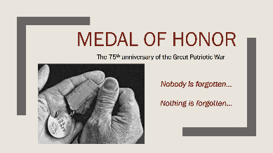  Звук воздушной тревоги – нажать на значок с началом мероприятия (ДЛИТЕЛЬНОСТЬ ПО НЕОБХОДИМОСТИ). |  | НА ЭКРАНЕ ТИТУЛЬНЫЙ СЛАЙД.  КОГДА ВСЕ ЗАНЯЛИ МЕСТА, НАЧИНАЕТ ЗВУЧАТЬ ВОЗДУШНАЯ ТРЕВОГА ДЛЯ НАСТУПЛЕНИЯ ТИШИНЫ В ЗАЛЕ.  ВЕДУЩИЕ В ВОЕННОЙ ПАРАДНОЙ ФОРМЕ ВЫХОДЯТ ПО ЦЕНТРУ СЦЕНЫ.
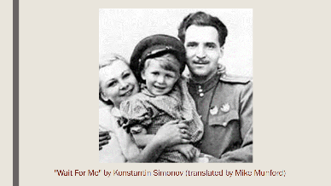 |  | ВЕДУЩИЙ 1:  Nobody is forgotten…  ВЕДУЩИЙ 2:  Nothing is forgotten…  ВЕДУЩИЙ 3:  What do you know about the war?  ВЕДУЩИЙ 1:  Wait for me, and I'll come back!  Wait with all you've got!  Wait, when dreary yellow rains  Tell you, you should not.  ВЕДУЩИЙ 2:  Wait when snow is falling fast,  Wait when summer's hot,  Wait when yesterdays are past,  Others are forgot.  ВЕДУЩИЙ 3:  Wait, when from that far-off place,  Letters don't arrive.  Wait, when those with whom you wait  Doubt if I'm alive.  ВЕДУЩИЙ 1:  Wait for me, and I'll come back!  Wait in patience yet  When they tell you off by heart  That you should forget.  ВЕДУЩИЙ 2:  Even when my dearest ones  Say that I am lost,  Even when my friends give up,  Sit and count the cost.  ВЕДУЩИЙ 3:  Drink a glass of bitter wine  To the fallen friend -  Wait! And do not drink with them!  Wait until the end!  ВЕДУЩИЙ 1:  Wait for me and I'll come back,  Dodging every fate!  "What a bit of luck!" they'll say,  Those that would not wait.  ВЕДУЩИЙ 2:  They will never understand  How amidst the strife,  By your waiting for me, dear,  You had saved my life.  ВЕДУЩИЙ 3:  Only you and I will know  How you got me through.  Simply - you knew how to wait -  No one else but you.
ВЕДУЩИЙ 3:
What DO you know about the war?

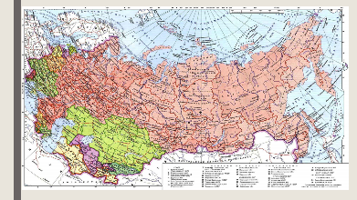 |  | ВЕДУЩИЕ УХОДЯТ В СТОРОНУ.  ДАЛЕЕ ЧЕРЕЗ КАРТУ СССР С ПОЯВЛЯЮЩИМИСЯ СТРЕЛКАМИ ВВОДЯТСЯ ВЫСТУПАЮЩИЕ В ХОРОНОЛОГИЧЕСКОМ ПОРЯДКЕ ЧЕРЕЗ ВОПРОСЫ-ОТВЕТЫ ВЕДУЩИХ И С ДУБЛИРОВАНИЕМ ИХ РЕЧИ НА ДВУХ ЯЗЫКАХ.
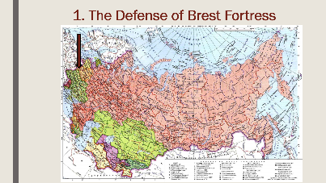 |  | ВЕДУЩИЙ 1:  … (обращается по имени), do you know what the first battle of the great patriotic war was? (… , знаешь ли ты самое первое сражение Великой Отечественной войны?)  ВЕДУЩИЙ 2:  Yes, I do. One of the first battle was the Defense of Brest Fortress. (Да. Одним из первых событий войны стала оборона Брестской крепости.)  ВЕДУЩИЙ 3:  On the twenty-second of June in 1941 at 4 o’clock a.m. the fascist divisions and artillery mounted an assault of Brest Fortress, one of the main fortifications on the west border of the USSR. Let’s remember how it was. (22 июня 1941 года в 4 часа утра фашистские дивизии и артиллерия начали штурм Брестской крепости. Давайте вспомним как это было.)  ВЫСТУПЛЕНИЕ УЧАСТНИКОВ.
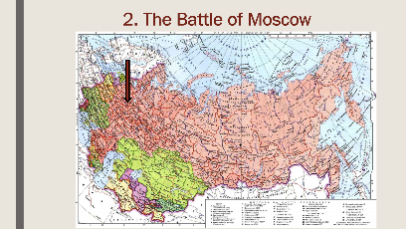 |  | ВЕДУЩИЙ 1:  During the war there was a time when the hope to win was in the balance. One of these was the Battle of Moscow. (Были времена, когда надежда на победу висела на волоске. Одним из таких периодов стала Битва за Москву.)  ВЕДУЩИЙ 2:  The Battle of Moscow had a great importance. In order not to let the enemies capture the capital of our homeland, it took an unfailing courage of Soviet people. (Битва за Москву имела огромное значение. Чтобы не допустить врага к столице нашей Родины, потребовалось неимоверное мужество советских людей.)  ВЕДУЩИЙ 3:  For your attention the Battle of Moscow, December, 1941. (Итак, Битва за Москву, декабрь 1941 года.)  ВЫСТУПЛЕНИЕ УЧАСТНИКОВ.
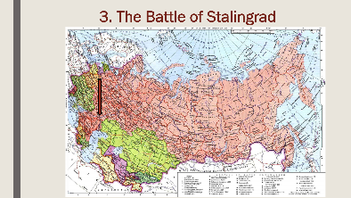 |  | ВЕДУЩИЙ 1:  … , what do you know about the radical turning point of the Great Patriotic War? (… , что ты знаешь о коренном переломе в ходе Великой Отечественной войны?)  ВЕДУЩИЙ 3:  As far as I know, it’s coming from the Battle of Stalingrad, one of the high points of the Great Patriotic War? (Насколько мне известно, коренной перелом был связан с битвой под Сталинградом, одного из важнейших событий ВОВ?)  ВЕДУЩИЙ 2:  It was the battle of prime importance for the whole world. From this point Soviet soldiers started to prevail over fascist armies. (Эта битва имела огромное значение для всего мира. Именно после этого сражения советские солдаты начали одерживать победы над фашистскими армиями.)  ВЕДУЩИЙ 1:  For your attention the Battle of Stalingrad. (Вашему вниманию - Сталинградская битва.)  ВЫСТУПЛЕНИЕ УЧАСТНИКОВ.
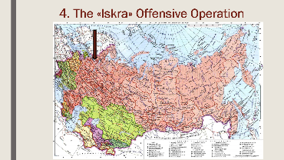 |  | ВЕДУЩИЙ 1:  … , do you know when the Siege of Leningrad was lifted? (… , знаешь ли ты, когда была снята Блокада Ленинграда?)  ВЕДУЩИЙ 2:  Yes, I do. The Siege of Leningrad was partly lifted in January, 1943 during the «Iskra» Offensive Operation. (Да. Блокада Ленинграда была частично снята в январе 1943 года во время наступательной операции «Искра».)  ВЕДУЩИЙ 3:  For your attention the «Iskra» Offensive Operation.  ВЫСТУПЛЕНИЕ УЧАСТНИКОВ.
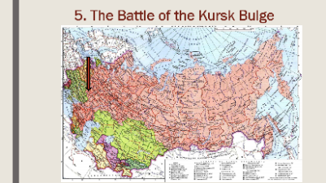 |  | ВЕДУЩИЙ 1:  … , what do you know about tank battles of the Great Patriotic war? Could you name some of the important ones? (… , что ты знаешь о танковых сражениях Великой Отечественной войны? Можешь назвать самые важные из них?)  ВЕДУЩИЙ 3:  There were a lot of tank battles while the war, but the most significant one was on the Kursk Bulge. (Было множество танковых сражений во время Великой Отечественной войны, но самое знаменательное произошло на Курской дуге.)  ВЕДУЩИЙ 2: For your attention, the Battle of the Kursk Bulge, some of the massive tank battle of the World War II. (Вашему вниманию – Битва на Курской дуге, одно из самых крупных танковых сражений Второй Мировой войны.)  ВЫСТУПЛЕНИЕ УЧАСТНИКОВ.
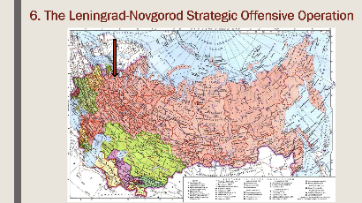 |  | ВЕДУЩИЙ 1:  Due to the Iskra Offensive Operation the Siege of Leningrad was just partly lifted. … , … , do you know which occasions contributed toward complete lifting of the Siege? (Благодаря наступательной операции «Искра» Блокада Ленинграда была снята лишь частично. … , … , знаете ли вы какие события послужили полному снятию Блокады Ленинграда?)  ВЕДУЩИЙ 2:  Yes, I do. It was the Leningrad-Novgorod Strategic Offensive Operation, from the 14th January, 1944 to the 1st of March, 1944. (Да. Таким событием стала Ленинградско-Новгородская стратегическая наступательная операция, с 14 января 1944 по 1 марта 1944.)  ВЕДУЩИЙ 3:  For your attention - the Leningrad-Novgorod Strategic Offensive Operation. (Вашему вниманию – Ленинградско-Новгородская стратегическая наступательная операция.)  ВЫСТУПЛЕНИЕ УЧАСТНИКОВ.
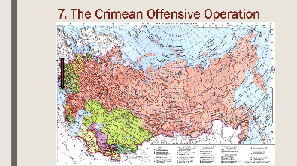 |  | ВЕДУЩИЙ 1:  Our next performances deal with the process of liberation. The next operation took place in Crimea. … , do you know how Crimea was liberated? (Наши следующие представления связаны с процессом освободительных операций. Одна из таких операций была проведена в Крыму. … , знаешь ли ты как был освобожден Крым?)  ВЕДУЩИЙ 2:  Yes, I do. It was the result of the Crimean Offensive Operation held in spring 1944. (Да. Крым был освобожден в результате Крымской наступательной операции.)  ВЕДУЩИЙ 3:  For your attention - the Crimean Offensive Operation, April – May, 1944. (Вашему вниманию предлагается Крымская наступательная операция, апрель – май, 1944 год.)  ВЫСТУПЛЕНИЕ УЧАСТНИКОВ.
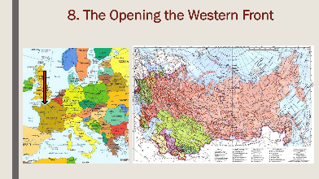 |  | ВЕДУЩИЙ 1:  … , do you know when the anti-Hitler coalition allies opened the Western front? (… , знаешь ли ты, когда союзники по антигитлеровской коалиции открыли второй фронт?)  ВЕДУЩИЙ 2:  Yes, I do. The Western front was opened on the 6th of June in 1944. Western allies landed in Normandy (France). (Да. Западный фронт был открыт 6 июня 1944 года. Западные союзники высадились в Нормандии (Франция).)  ВЕДУЩИЙ 3:  Our next presentation is devoted to the Opening the Western Front. (Наша следующая презентация посвящена открытию Второго (Западного) фронта.)  ВЫСТУПЛЕНИЕ УЧАСТНИКОВ.
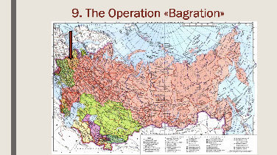 |  | ВЕДУЩИЙ 1:  I.Kh. Bagramyan, I.D. Chernyakhovskiy, K.K. Rokossovsky are the famous generals of the Great Patriotic War. … , what do you know about these people? (И.Х. Баграмян, И.Д. Черняховский, К.К. Рокоссовский – известные генералы Великой Отечественной войны. … , что ты знаешь про этих людей?)  ВЕДУЩИЙ 3:  They were generals who commanded the Operation «Bagration» to liberate Belorussia from the fascist invasion. (Это были советские генералы, командующие операцией «Багратион» по освобождению Белоруссии от фашистских оккупантов.)  ВЕДУЩИЙ 2:  For your attention, Operation «Bagration», June – August, 1944. (Вашему вниманию – Операция «Багратион», июнь – август 1944 года.)  ВЫСТУПЛЕНИЕ УЧАСТНИКОВ.
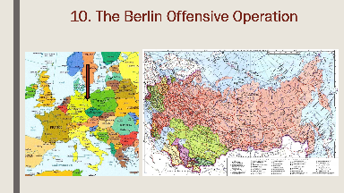 |  | ВЕДУЩИЙ 1:  … , what was one of the last offensive operations of Great Patriotic war and World War II? (… , знаешь ли ты одну из самых последних наступательных операций Великой Отечественной войны и Второй Мировой войны?)  ВЕДУЩИЙ 3:  The Berlin Offensive Operation was one of the last ones. As a result of this, Soviet soldiers captured Berlin and ended the war with the triumph. (Берлинская наступательная операция была одной из самых последних. В результате этой операции советские солдаты захватили Берлин и триумфально закончили войну в Европе.)  ВЕДУЩИЙ 2:  Our next presentation is the Berlin Offensive Operation. (Наша следующая презентация – Берлинская наступательная операция.)  ВЫСТУПЛЕНИЕ УЧАСТНИКОВ.
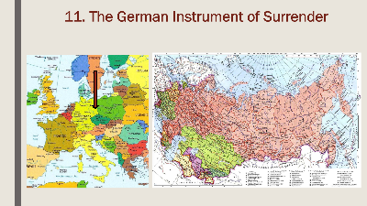 |  | ВЕДУЩИЙ 1:  The World War II and Great Patriotic war ended on the 9th of May in 1945.  ВЕДУЩИЙ 2:  The German Instrument of Surrender was signed by USSR and its allies in Karlshorst, on the 9th of May (Акт о безоговорочной капитуляции Германии был подписан СССР и его союзниками в Карлсхорсте 9 мая.)  ВЕДУЩИЙ 3:  For your attention – the German Instrument of Surrender. (Вашему вниманию – Акт о безоговорочной капитуляции Германии.)  ВЫСТУПЛЕНИЕ УЧАСТНИКОВ.
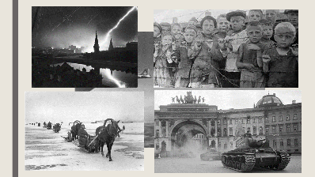  Звук перестрелки и снарядов на фоне анимации, но нужно включить ДО АНИМАЦИИ, нажав на значок. |  | ЗВУЧАТ ПЕРЕСТРЕЛКА И СНАРЯДЫ НА ФОНЕ ПОЯВЛЯЮЩИХСЯ ГОВОРЯЩИХ ФОТО ВОЙНЫ.  ВЕДУЩИЕ ВЫХОДЯТ ПО ЦЕНТРУ СЦЕНЫ.
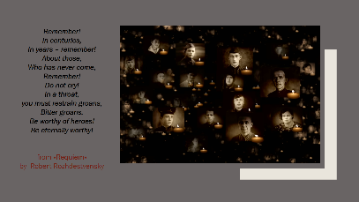 |  | ВЕДУЩИЙ 1:  Remember!  In centuries,  In years – remember!  ВЕДУЩИЙ 2:  About those,  Who has never come,  Remember!  Do not cry!  ВЕДУЩИЙ 3:  In a throat,  you must restrain groans,  Bitter groans.  Be worthy of heroes!  Be eternally worthy!
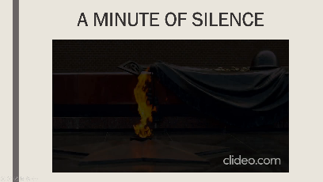  Обрезанное видео Минуты молчания (с угасанием) – нужно нажать на стоп-кадр. |  | ВЕДУЩИЕ ПОДХОДЯТ БЛИЖЕ К КРАЮ СЦЕНЫ,  ПО НЕОБХОДИМОСТИ ГОВОРЯТ И ПОКАЗЫВАЮТ ЖЕСТАМИ: Stand up, please!  ПО ОКОНЧАНИЮ МОГУТ СКАЗАТЬ И ПОКАЗАТЬ ЖЕСТАМИ: You may take your seats.  /Источник полного видео: https://www.youtube.com/watch?v=YA4jdmkLSbs /
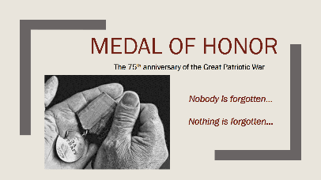 |  | ВЕДУЩИЙ 1:  Thank you very much!  ВЕДУЩИЙ 2:  Dear jury, our participants are waiting for their results.  ВЕДУЩИЙ 3:  Уважаемое жюри, наши конкурсанты ждут результатов.  ВЕДУЩИЙ 2:  But first we have to introduce our jury.  ВЕДУЩИЙ 3:  Но прежде представим вам наше жюри.  ВЕДУЩИЙ 1:  1. … - Учитель истории и обществознания,  2. … - Учитель английского языка,  3. И … - Учитель английского языка с правом преподавания истории.  ВЕДУЩИЙ 2:  We’ll give some time to our jury to discuss everything and then to announce the results.  ВЕДУЩИЙ 3:  Мы предлагаем нашему жюри посовещаться, а затем вынести свой вердикт.  ЖЮРИ УДАЛЯЕТСЯ ЗА КУЛИСЫ: ОКОНЧАТЕЛЬНО ОЦЕНИВАЕТ НОМЕРА - ОПРЕДЕЛЯЕТ ПОБЕДИТЕЛЯ, ПРИЗЕРОВ, НОМИНАЦИИ; МАКСИМАЛЬНО ОПЕРАТИВНО ОФОРМЛЯЕТ ДИПЛОМЫ И ГРАМОТЫ.
ВКЛЮЧАЮТСЯ ДВА ВИДЕО В СЛЕДУЮЩЕЙ ПОСЛЕДОВАТЕЛЬНОСТИ:  1. Обзор событий ВОВ на английском языке:  “The Great Patriotic War Summary”  2. Видео без слов:  “Never Again, Never Like Them - The Great Patriotic War Of The USSR”  Если понадобится еще время, звучит спокойный Фон ожидания результатов. |  | ВЕДУЩИЙ 2:  While our jury is working, we suggest you to watch some short films about the Great Patriotic War.  ВЕДУЩИЙ 1:  А пока наше жюри работает, мы предлагаем вашему вниманию небольшие видеосюжеты о ВОВ.  ВЕДУЩИЕ УХОДЯТ В СТОРОНУ.  ВКЛЮЧАЮТСЯ ВИДЕО.  ПОСЛЕ МОЖНО ВКЛЮЧИТЬ МЕЛОДИЮ ОЖИДАНИЯ, НА СЛУЧАЙ, ЕСЛИ ПРОЦЕСС ЗАТЯНЕТСЯ.  ⁕ Источники видео указаны в конце сценария.
ВЕДУЩИЙ 2:
Attention, please! I think that our jury is ready. So, the head of our jury is going to tell you the results of our contest. Welcome.
ВЕДУЩИЙ 1:
Внимание! Я думаю наше жюри готово огласить результаты. На сцену приглашаются председатель жюри … .
Звучит сдержанный Фон для награждения. |  | … ВЫСТУПАЕТ С РЕЧЬЮ ПЕРЕД СЦЕНОЙ (БЛАГОДАРИТ, ХВАЛИТ, ЖЕЛАТЕЛЬНО НА АНГЛИЙСКОМ ЯЗЫКЕ, каждой группе выступающих отдельное внимание), НАЗЫВАЕТ НОМИНАЦИИ, ПОТОМ ПРИЗЕРОВ, ПОТОМ ПОБЕДИТЕЛЯ, ПРИГЛАШАЯ УЧАЩИХСЯ ПО ОЧЕРЕДИ НА СЦЕНУ ПОД СДЕРЖАННЫЙ ТОРЖЕСТВЕННЫЙ ЗВУК ФАНФАР.  ЗАЛ АППЛОДИРУЕТ, УЧАСТНИКИ ФОТОГРАФИРУЮТСЯ С ДИПЛОМАМИ И ГРАМОТАМИ.
Звучит Фоновая музыка (минусовка песни «День Победы»). |  | ВСЕ РАСХОДЯТСЯ ПОД ТИХУЮ ФОНОВУЮ МУЗЫКУ.

⁕ Источники видеосюжетов на время работы жюри:
1. Обзор событий ВОВ на английском языке:“The Great Patriotic War Summary”
МЭШ (Московская электронная школа) - ID:4995409 (скачивается через функцию «Сохранить видео как…»; на сайте https://www.youtube.com канал первоисточника на данный момент удален) или ссылка на общий доступ (без регистрации в МЭШ): https://uchebnik.mos.ru/system_2/atomic_objects/files/004/995/409/transcoded/%D0%9D%D0%BE%D0%B2%D1%8B%D0%B9_%D0%BF%D1%80%D0%BE%D0%B5%D0%BA%D1%82.mp4

2. Видео без слов: “Never Again, Never Like Them - The Great Patriotic War of the USSR”
https://www.youtube.com/watch?v=5jPky8mIkL0

